Содержание
Введение 3
Постановка задачи 4
Руководство пользователя 5
Руководство программиста 6
Описание структуры программы 6
Описание структур данных 6
Описание алгоритмов 7
Заключение 9
Литература 10
Приложения 11
Приложение 1. Исходный код алгоритмов 1
1

Введение
В этой лабораторной работе рассматривается реализация трех алгоритмов работы с графами. Это требуют введения нескольких структур данных, которые наследуют методы друг друга. В качестве примера в этой работе взяты алгоритмы Дейкстра, Краскала и пирамидальная сортировка.

Постановка задачи
Задача этой программы состоит в том, чтобы написать 3 приложения, демонстрирующие работу алгоритмов, где алгоритм Дейкстра находит расстояния от каждой вершины, до начальной, алгоритм Краскала составляет минимальное остовное дерево для графа, а пирамидальная сортировка упорядочивает массив по возростанию.
Для этого вводятся такие структуры данных, как граф, ребро, д-куча, приоритетная очередь, разделенные множества и д-куча основанная на приоритетной очереди.

Руководство пользователя
- Откройте приложение пирамидальной сортировки. Для запуска программы нажмите Ctrl+F5.
- В открывшейся консоли введите случайный массив.
- Программа выведет упорядоченный по возрастанию массив.

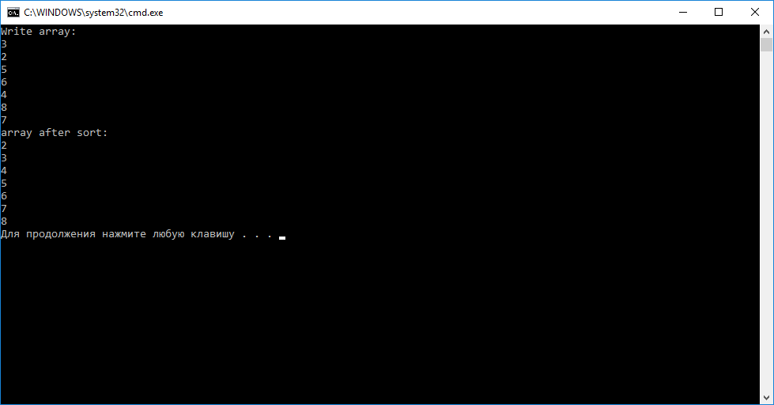
- Результат выполнения программы

Алгоритм Дейкстра
- Откройте приложение алгоритма Дейкстра. Для запуска программы нажмите Ctrl+F5.
- Введите количество вершин.
- Введите количество ребер.
- Введите арность д-кучи.
- Программа сгенерирует случайный граф.
- Выберете начальную вершину, из которой будет вестись подсчет.
- Алгоритм выведет три столбца. В первом будет содержаться номер вершины, во втором расстояние до стартовой вершины, а в третьем предыдущая вершина.
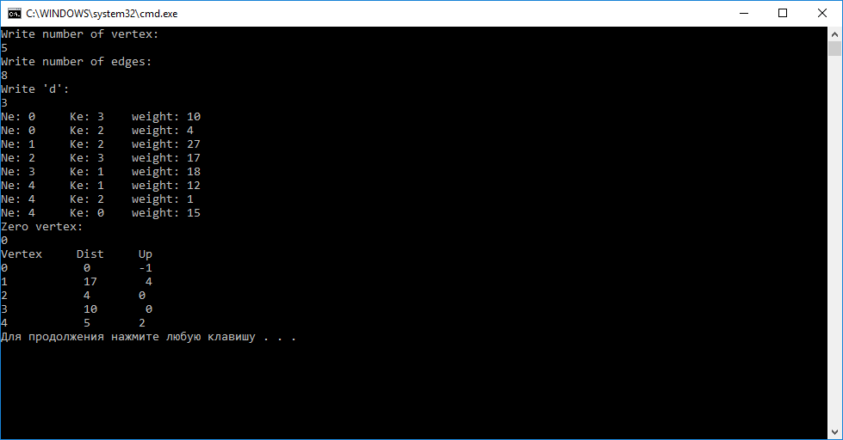
Рис.2. Результат выполнения алгоритма Дейкстра.

Алгоритм Краскала
- Откройте приложение алгоритма Краскала. Для запуска программы нажмите Ctrl+F5.
- Введите количество вершин.
- Введите количество ребер графа.
- Введите арность д-кучи.
- Программа сгенерирует граф.
- В результате будет выведено остовное дерево.
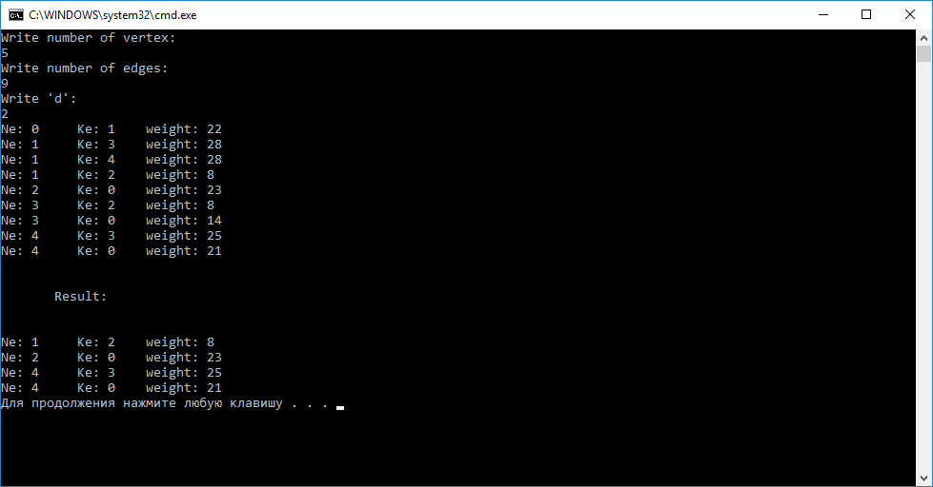
Рис.3. Результат выполнения алгоритма Краскала

Руководство программиста

Описание структуры программы
Программа состоит из библиотеки, в которую включены 7 заголовочных файлов.
Так же программа содержит 3 приложения, каждое из которых реализует свой алгоритм.

Описание структур данных
D-куча - завершенное d-арное дерево, у которого каждый узел, не являющийся листом, за исключением, быть может, одного имеет ровно d потомков. Каждый узел имеет вес. Ключ элемента, приписанного узлу i, не превосходит ключа любого из своих потомков.
Основные операции:
- всплытие
- погружение
- окучивание
- транспонирование
- вставка
- удаление

2.Приоритетная очередь

Приоритетная очередь — это динамическая структура данных, содержащая элементы, каждый из которых имеет определенный приоритет. Элемент с более высоким приоритетом находится перед элементом с более низким приоритетом. Если у элементов одинаковые приоритеты, они располагаются в зависимости от своей позиции в очереди.

Основные операции:
- Вставка элемента
- Удаление старшего элемента
- Получение старшего элемента
- Проверка на пустоту
- Проверка на полноту.

3.Разделенные множества
Разледенные множества - абстрактный тип данных, предназначенный для представления коллекции k попарно непересекающихся можеств.

Основные операции:
- Создать
- Объединить
Найти(позволяет определить имя корня множества):

Описание алгоритмов
1.Пирамидальная сортировка.

Необходимо ввести неотсортированный массив
- Вектор значений переписывается в d-кучу.
- Просматривается минимальный элемент кучи и кладется в результирующий вектор.
- Минимальный элемент д-кучи меняется с последним.
- Декрементируется размер д-кучи.
- Погружение нулевого элемента.
- Выводится отсортированный элемент

- Алгоритм Дейкстра
Вводится количество вершин и ребер, создается граф без петель.

- Задается стартовая вершина.
- Создается вектор для отметки посещения вершины
- Создается результирующий вектор расстояний (все элементы устремлены в бесконечность).
- В приоритетную очередь кладется расстояние от текущей вершины до неё же.
- Пока очередь не пуста:
  - Вынимается минимальный элемент.
  - Если метка вынутого элемента больше метки, хранящейся в массиве расстояний, переход к следующему шагу.
  - По всем ребрам от текущей вершины: Если результирующее расстояние от смежной вершины больше, чем результирующее расстояние до вынутой в пункте 6.1 вершины в сумме с меткой ребра, вынутого в пункте 6.3, выполняем:
    - В вектор вершин по номеру смежной вершины кладется значение вершины, вынутой на этапе 6.1.
    - В вектор расстояний по номеру смежной вершины пишется новое значение расстояния, равное сумме результирующего расстояния до вынутой в пункте 6.1 вершины и меткой ребра, вынутого в пункте 6.3.
    - Обработанное ребро кладется в очередь.

Алгоритм Краскала

Создается граф без петель.
- Приоритетная очередь заполняется ребрами графа(приоритет по метке ребра).
- Создается коллекция из множества вершин.
- Вынимается ребро из приоритетной очереди.
- Если вынутые вершины находятся не в одной коллекции:
- Объединяются коллекции, содержащие данные вершины.
- Вынутое ребро добавляется в результирующий набор ребер.
В результате работы алгоритма имеется набор ребер, составляющих минимальное остовное дерево данного графа.

Заключение
В ходе выполнения лабораторной работы мною была разработана программа, содержащая структуры данных, такие как ребро, граф, д-куча, приоритетная очередь, разделенные множества. С их помощью получилось реализовать три алгоритма, работающие с графами.

Литература
- Гергель, В.П. Методы программирования 1. Программа общего курса и описания лабораторных работ. Часть 1, — М.: Н.Новгород: ННГУ, 1999, — 151с.
- Холмс С. Стек MEAN. Mongo, Express, Angular, Node—Питер, 2017, 496 с .
3. Кормен, Т., Лейзерсон, Ч., Ривест, Р. Алгоритмы: построение и анализ - М.: МЦНМО, 2000. — 960 с

Приложения
Приложение 1.
Edge.h
#pragma once
struct Edge {
int Ne;
int Ke;
double w;
Edge(int a, int b, double c)
{
Ne = a;
Ke = b;
w = c;
};
Edge() {};
Edge& operator=(Edge&a)
{
Ne = a.Ne;
Ke = a.Ke;
w = a.w;
return *this;
}
};

bool operator ==(Edge a, Edge b)
{
if ((a.Ne == b.Ne) && (a.Ke == b.Ke) && (a.w == b.w))
return true;
else
return false;
}

Graph.h
#include "Edge.h"
#include <ctime>
#include <cstdlib>
#include <iostream>
#include<vector>
#include <algorithm>
using namespace std;
class Graph
{
private:
int m;//число ребер
int n;// число вершин
Edge* Edges;
int curr;
public:
Graph(int, int);
Graph(Graph&);
~Graph();
void insert(int, int, int);
void remove(int, int);
int findEdge(int, int);
void Generate(int);
int GetSize();
int GetCurr();
Edge GetEdge(int);
Edge* getEdges();
double getWeight(int, int);
void print();
int getVerticesNum();
vector<int> getVertices();
};

DHeap.h
class Dheap {
private:
int d; // арность
int m;// максимальное число элементов
T* keys;
int curr;// текущее
public:
Dheap(int);
Dheap(int, int);
Dheap(T*, int, int);
Dheap(const Dheap<T>&);
Dheap(Graph&, int);
~Dheap();
void tr(int, int); // транспонирование
void down(int); // погружение
void up(int); // всплытие
void hilling(); // окучивание
int find(T);
void insert(T);
void remove(int);
int MinChild(int); // получение индекса элемента с минимальным ключом
bool IsFull();
bool IsEmpty();
int GetParent(int); // возвращает индекс родителя
T top();
void print();
};

Algorithms.h
#pragma once
#include "Graph.h"
#include "PriorityQueue.h"
#include "Dheap.h"
#include "SepSets.h"
#include "DHBPQ.h"
struct Vertex
{
int j = 0;
double dist = 0;
int up = -1;
double w;
Vertex() {}
Vertex(int j, double dist, int up)
{
this->dist = dist;
this->up = up;
this->j = j;
w = dist;
}
bool operator<(const Vertex& p) const
{
return dist < p.dist;
}
};
template<typename T>
class Algorithms {
public:
static Graph* Kruskal(Graph&gr, PriorityQueue<T>& queue);
static void Sort(T*arr, int n, int d);
static vector<Vertex> dejkstra(Graph *graph, int s, PriorityQueue<Vertex>* queue);
};

template<typename T>
Graph* Algorithms<T>::Kruskal(Graph& gr, PriorityQueue<T>& queue)
{
int n = gr.GetSize();
int m = gr.GetCurr();
Graph* tree = new Graph(n, m);
SepSets *set = new SepSets(n);
for (int i = 0; i<n; i++)
set->create_set(i);
for (int i = 0; i<m; i++)
queue.push(gr.GetEdge(i));
T tmp;
while ((tree->GetCurr() < n - 1) && (!queue.IsEmpty()))
{
tmp = queue.top();
queue.pop();
int x = tmp.Ne;
int y = tmp.Ke;
int w = tmp.w;
int Nx = set->find_set(x);
int Ky = set->find_set(y);
if (Nx != Ky)
{
set->merge_set(Nx, Ky);
tree->insert(x, y, w);
}
}
return tree;
}

template<typename T>
void Algorithms<T>::Sort(T*arr, int n, int d)
{
PArr<T>* data = new PArr<T>[n];
for (int i = 0; i < n; i++)
{
data[i].w = arr[i];
}
Dheap<PArr<T>> heap(data, n, d);
heap.hilling();
for (int i = 0; i < n; i++)
{
arr[i] = heap.top().w;
heap.remove(0);
}
}

vector<Vertex> Algorithms<void>::dejkstra(Graph *graph, int s, PriorityQueue<Vertex>* queue)
{
int m = graph->GetCurr();
int n = graph->getVerticesNum();
if ((s < 0) || (s >= n))
throw "Error";
vector<int> vertex = graph->getVertices();
vector<double> dist = vector<double>(n, numeric_limits<double>::infinity());
vector<int> up = vector<int>(n, -1);
vector<vector<double>> matrix = vector<vector<double>>(n);
for (int i = 0; i < n; i++) {
matrix[i] = vector<double>(n, -1.0);
}
Edge*Edges = graph->getEdges();
for (int i = 0; i < m; i++)
{
matrix[Edges[i].Ne][Edges[i].Ke] = Edges[i].w;
matrix[Edges[i].Ke][Edges[i].Ne] = Edges[i].w;
}
dist[s] = 0;
queue->push(Vertex(s, dist[s], up[s]));
while (!queue->IsEmpty())
{
const Vertex p = queue->top();
queue->pop();
vector<double> w = matrix[p.j];
for (int i = 0; i < w.size(); i++)
{
if (w[i] == -1)
continue;
const double newDist = dist[p.j] + w[i];
if (newDist < dist[i])
{
dist[i] = newDist;
up[i] = p.j;
queue->push(Vertex(i, dist[i], up[i]));
}
}
}
vector<Vertex> result = vector<Vertex>();
result.reserve(n);
for (int i = 0; i < n; i++)
{
result.push_back(Vertex(i, dist[i], up[i]));
}
return result;
}

